

实 验 报 告

课程名称： | 大学数学实验
学生姓名： | 陈梦泽
学生学号： | 202330842331
学生专业： | 金融科技
开课学期： | 2023-2024学年第2学期

实验二 Matlab基础知识
- 实验目的
  - 掌握Matlab中的函数拟合方法。
  - 进一步熟悉画图命令的使用。
- 问题1
讨论调和级数的变化规律
2.1.1原理：
for循环的运用，plot()函数以及title(),legend()等装饰函数的运用，拟合函数polyfit(),polyval()的运用。
2.1.2算法和编程：
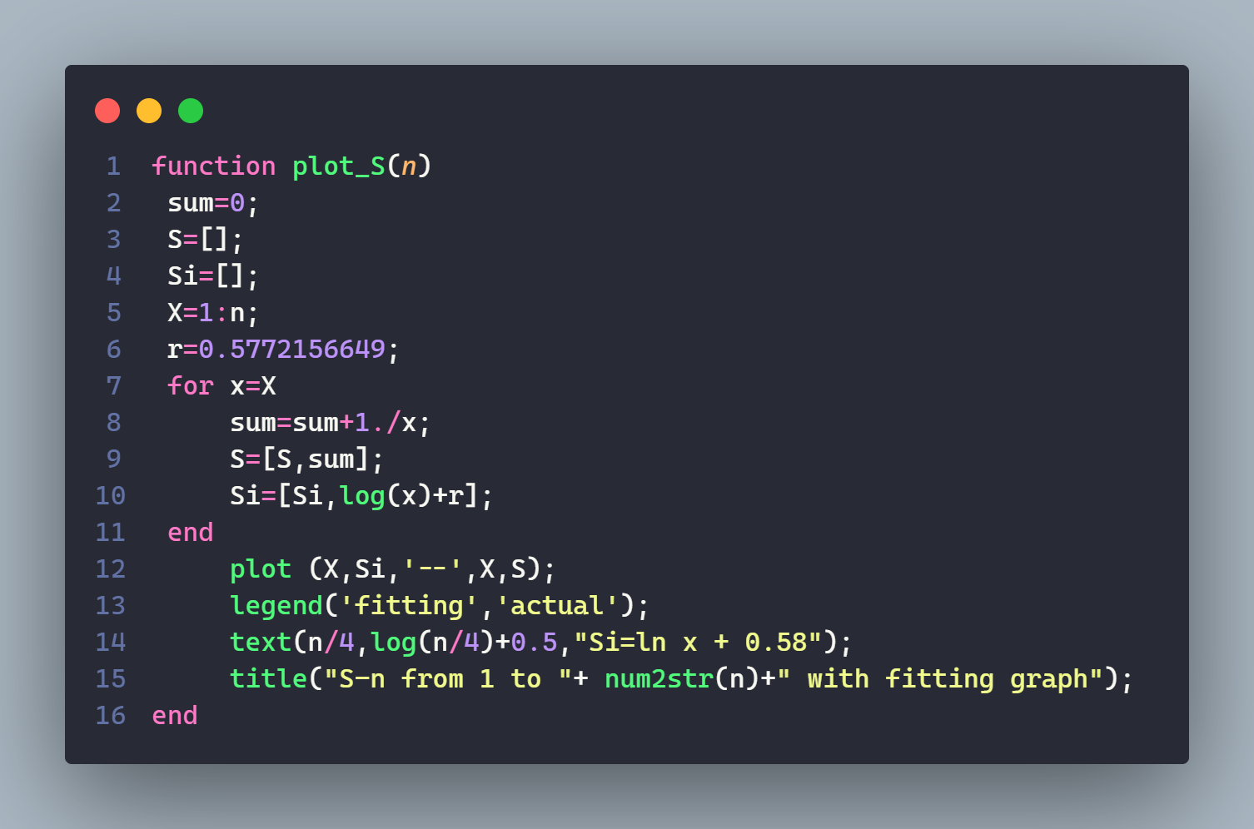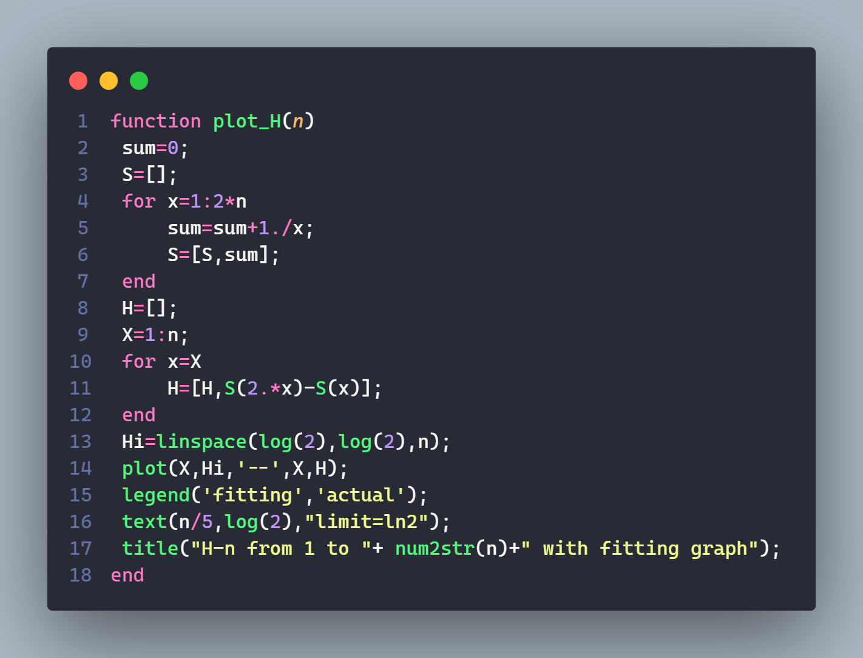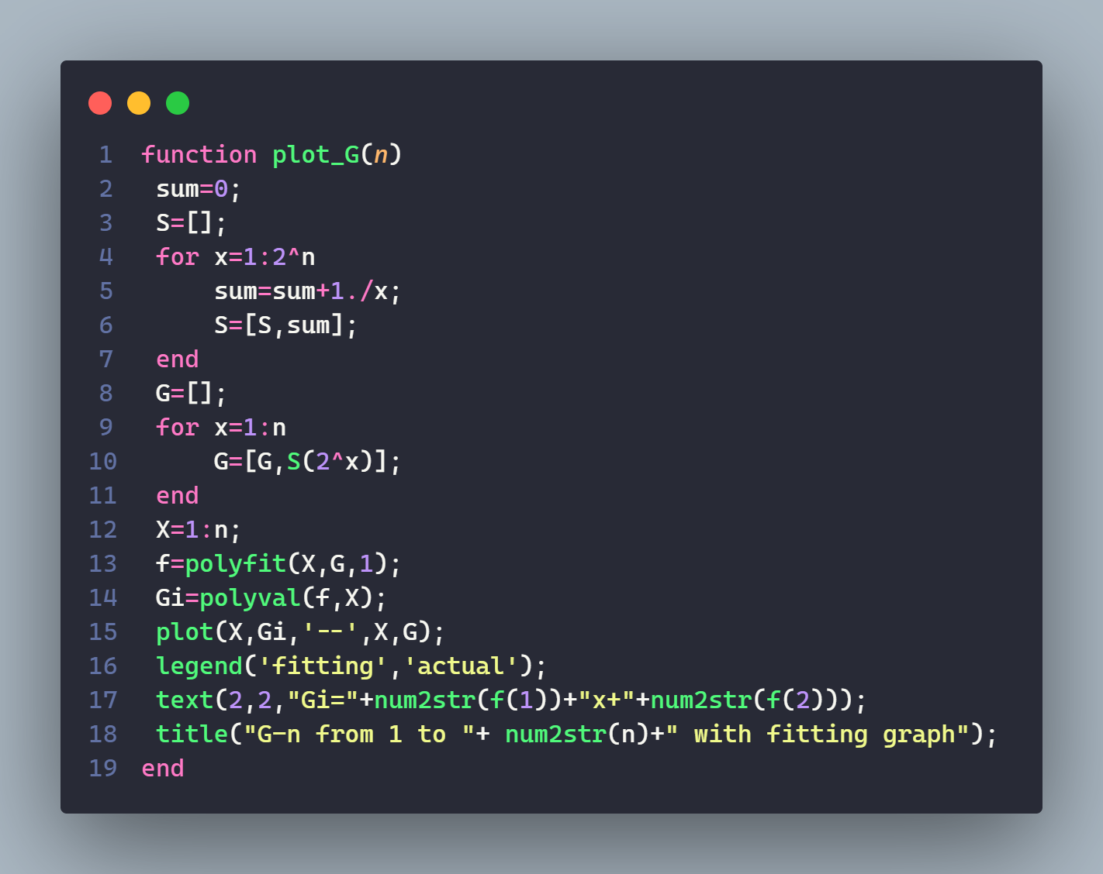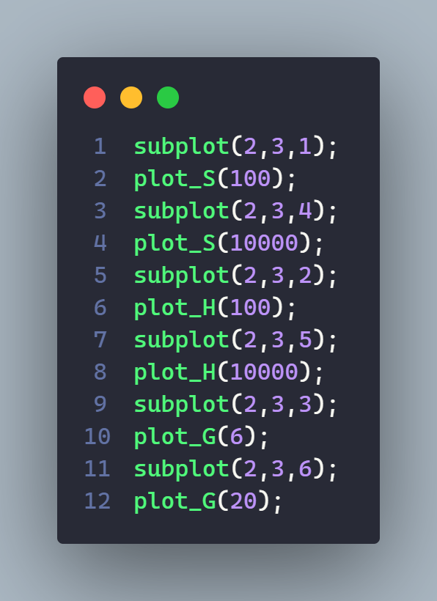
2.1.3运行结果：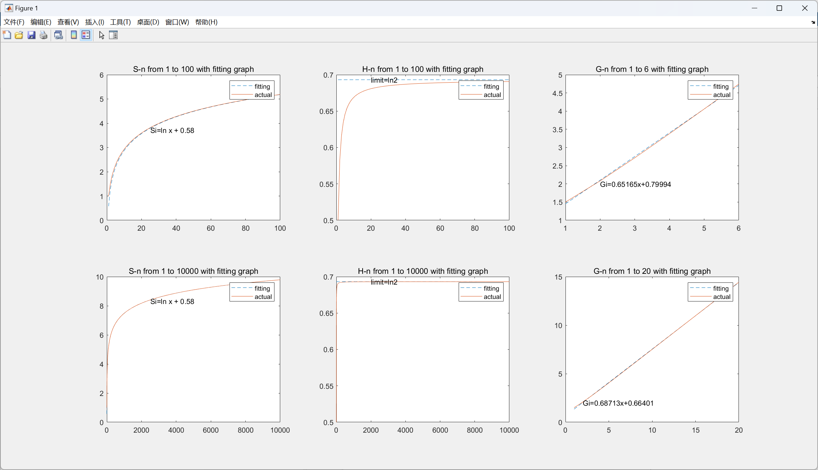
2.1.4结果分析：
S-n近似于ln(n)+r,其中r≈0.58;
H-n极限是ln2;
G-n近似于一元函数曲线。

问题2
人口问题
2.2.1原理：
拟合函数polyfit(),polyval()的运用。更花哨的画图标注。
2.2.2算法和编程：
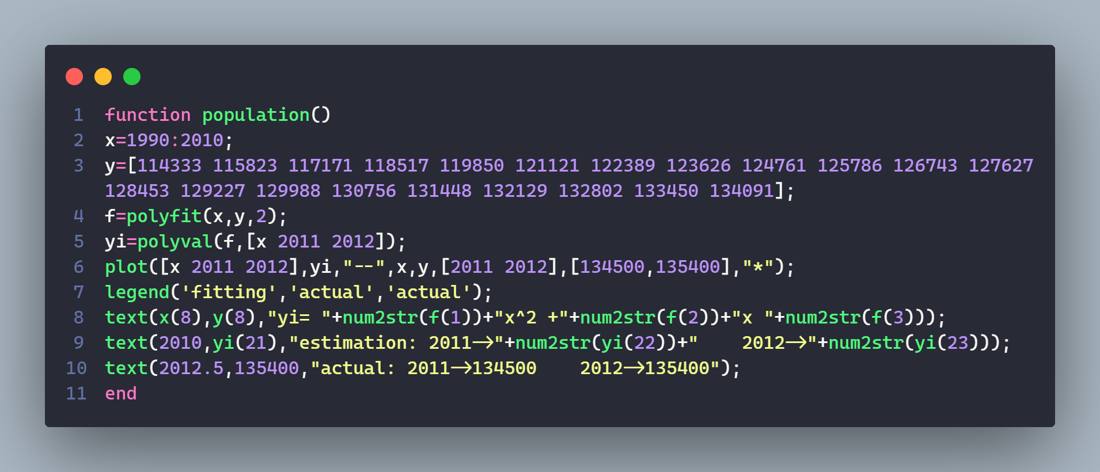
2.2.3运行结果：
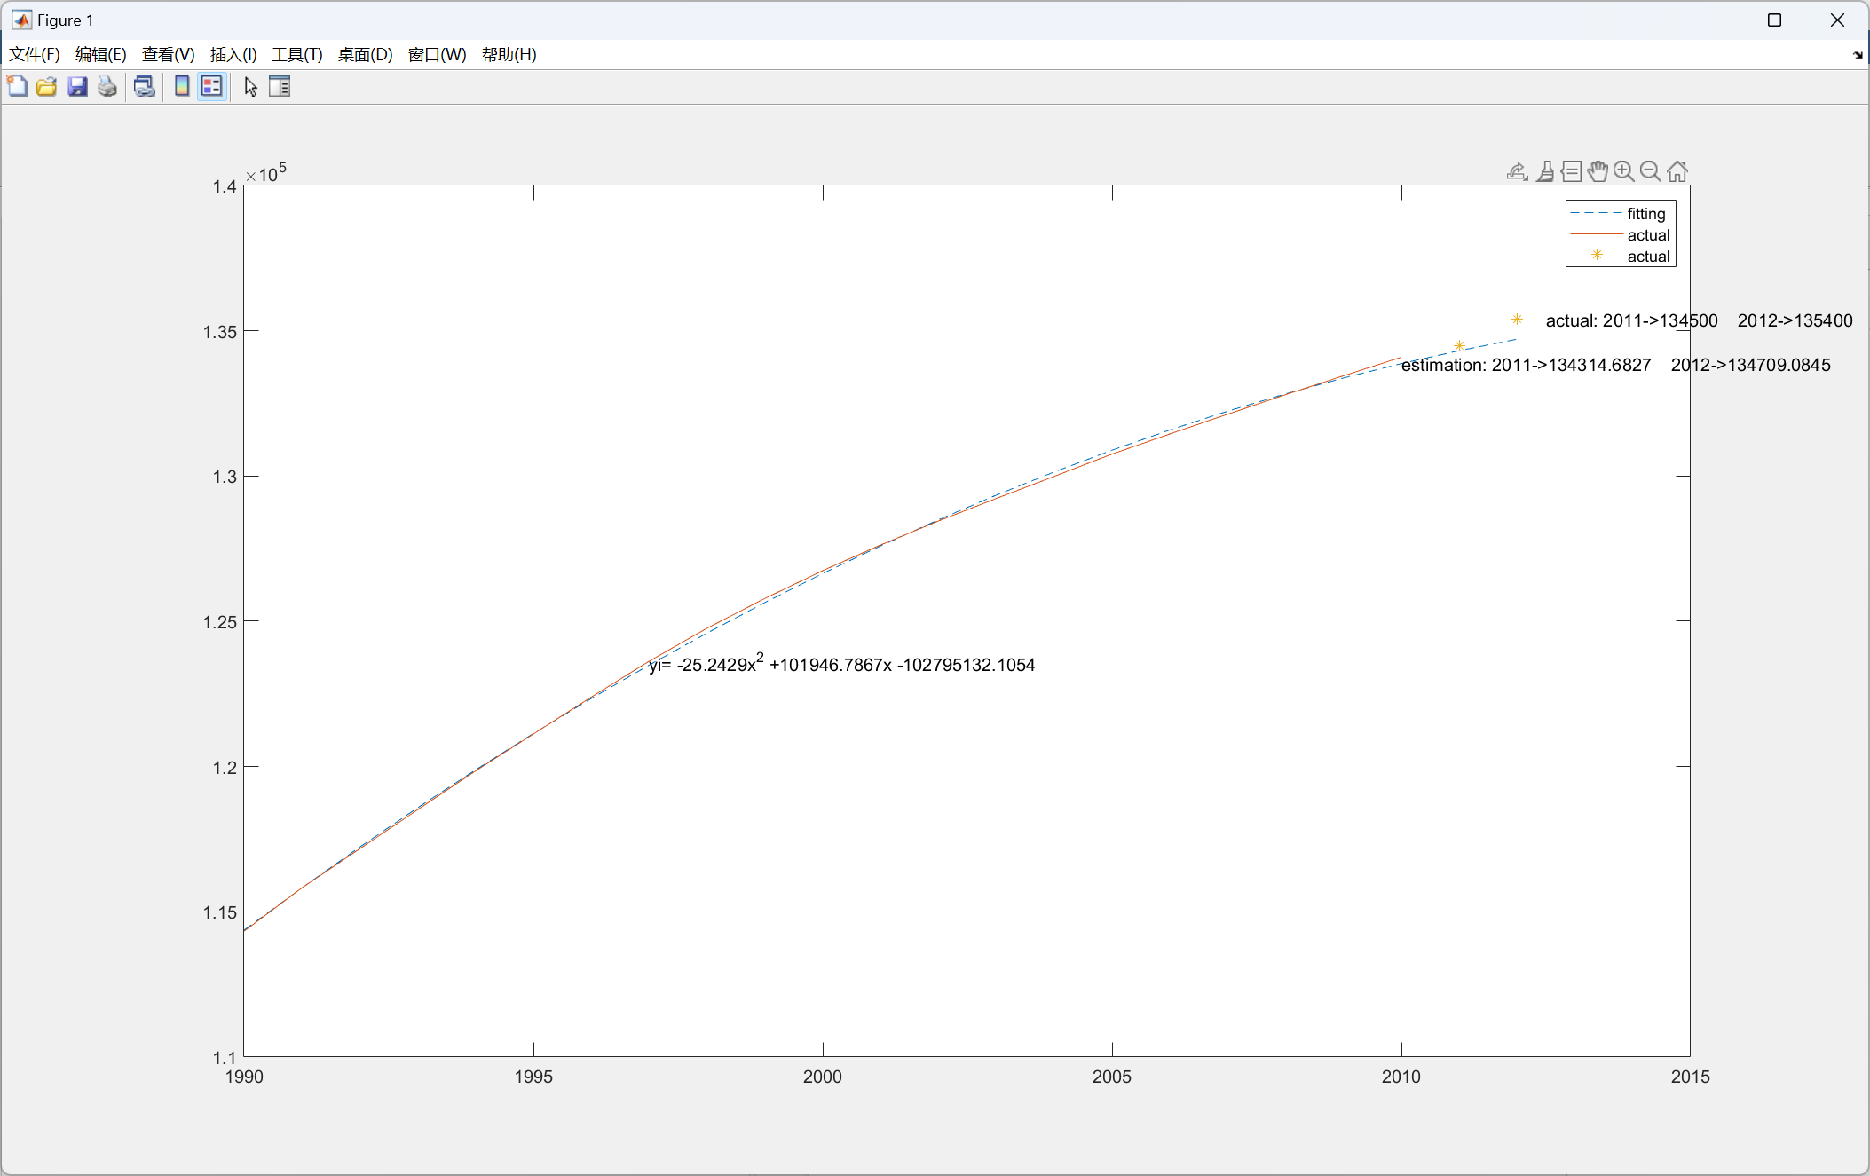
2.2.4结果分析：
2011,2012实际人口数略高于预估人口数。
4. 实验总结和实验感悟
函数拟合很有用。

